BUKU PANDUAN PRATIKUM

BLOK 1.4: BIOMEDIS III
Dasar Diagnosis dan Terapi

Histologi
Mikrobiologi
Parasitologi
Farmakologi

Program Studi Pendidikan Kedokteran Fakultas Kedokteran Universitas Muhammadiyah Prof. DR. HAMKA
2019
Penyusun

Penasihat
Dr. dr. Wawang S Sukarya, Sp.OG, MARS, MH.Kes

Pengarah
dr. Bety Semara Lakhsmi, M.KM
dr. Leli Hesti Indriyati, MKK
dr. Endin Nokik Stujanna, PhD

Koordinator Blok
Shinta Dewi Permata Sari, S.Si, M.Biomed

Tim Blok
dr. Dewi Jantika Djuarna Sp.PA
dr. Zahra Nurusshofa, Sp.PA
Rizkyana Avissa, S.Si, M.Biomed
Tisha Lazuana, S.KM, M.Biomed
dr. Rini Latifah, Sp.MK
Shinta Dewi Permata Sari, S.Si, M.Biomed
dr. M. Zaim, Sp.FK

KATA PENGANTAR

Assalamualaikum Warahmatullahi Wabarokatuh Alhamdulillah,

Puji dan syukur kita panjatkan kehadirat Allah SWT, serta salawat dan salam kepada Rasul tercinta Muhammad SAW, dimana atas inayah-Nya dan berkah-Nya kami dapat menyelesaikan buku ini. Buku panduan laboratorium ini berisikan panduan-panduan untuk mengikuti aktivitas pembelajaran laboratorium di blok Biomedis 3.

Tema pembahasan pada blok ini adalah ‘dasar diagnosis dan terapi’ yang akan memberikan bekal bagi mahasiswa tentang ilmu dasar yang diperlukan sebagai landasan untuk menjadi seorang dokter. Adapun aktivitas pembelajaran laboratorium di blok ini di dukung oleh beberapa mata kuliah praktikum yaitu Histologi, Mikrobiologi, Parasitologi, dan Farmakologi.

Kegiatan pembelajaran laboratorium di blok ini akan berlangsung selama empat minggu. Pada minggu pertama mahasiswa akan mengamati tentang bakteriologi, dan histologi sistem urologi. Di minggu kedua mahasiswa akan melakukan pengamatan telur cacing pada feses di laboratorium, pengamatan preparat protozoa, histologi sistem gastrointestinal, dan anatomi sistem gastrointestinal. Di minggu ketiga mahasiswa akan mengamati farmakokinetik dan farmakodinamik obat pada hewan coba, dilanjutkan pada minggu terakhir mahasiswa akan melakukan sensitivitas beberapa antibiotik di laboratorium.

Terima kasih sebesar-besarnya kami sampaikan kepada semua pihak yang terlibat dalam penyelesaian buku panduan ini. Kami menyadari buku ini masih banyak kekurangan, kami sangat mengharapkan masukan dan saran agar kedepannya lebih baik. Semoga buku blok ini dapat memberikan kemanfaatan yang sebesar-besarnya.

Wassalamualaikum Warahmatullahi Wabarokatuh

Jakarta, Desember 2019

DAFTAR ISI

KATA PENGANTAR ii
DAFTAR ISI iii
TATA TERTIB LABORATORIUM 1
I. PRAKTIKUM HISTOLOGI 8
PRAKTIKUM HISTOLOGI I 8
PRAKTIKUM HISTOLOGI II 8
II. PRAKTIKUM MIKROBIOLOGI 18
PRAKTIKUM I 18
PRAKTIKUM II 18
III. PRAKTIKUM PARASITOLOGI 27
PRAKTIKUM I 27
PRAKTIKUM II 27
IV. PRAKTIKUM FARMAKOLOGI 39
DAFTAR PUSTAKA 46

TATA TERTIB LABORATORIUM

I.1 KEHADIRAN MAHASISWA
- Mahasiswa diwajibkan untuk mengikuti semua kegiatan Praktikum 100%.
- Apabila mahasiswa tidak dapat memenuhi ketentuan tersebut di atas, maka mahasiwa yang bersangkutan tidak diperkenankan mengikuti ujian laboratorium
- Mahasiswa diwajibkan hadir sedikitnya 15 menit sebelum kegiatan laboratorium dimulai.
Terlambat lebih dari 15 menit mahasiswa tidak diperkenankan mengikuti kegiatan akademik.

I.2 PROSES PEMBELAJARAN LABORATORIUM
- Mahasiswa diwajibkan mengikuti semua kegiatan Laboratorium yaitu :
- Menggunakan jas laboratorium
- Mengikuti kegiatan laboratorium sesuai yang di jadwalkan
- Mengerjakan dan mengumpulkan laporan laboratorium maksimal setiap hari senin setelah kegiatan laboratorium
- Ujian Laboratorium setiap akhir blok
- Kegiatan laboratorium dibagi menjadi 2 kelompok mahasiswa, dan kegiatan di adakan sesuai dengan tema pembelajaran setiap minggu
- Mahasiswa akan di berikan pre-test setiap sesi laboratorium. Penilaian pre-test akan mempengaruhi nilai akhir mahasiswa
- Mahasiswa mengikuti kegiatan laboratorium sesuai arahan dosen pembimbing.
- Mahasiswa tidak deperkenankan membawa makanan/minuman ke dalam ruang laboratorium.
- Mahasiswa tidak diperkenankan menggunakan handphone selama proses aktivitas laboratorium berlangsung
- Mahasiswa akan di berikan tugas laporan yang harus dikumpulkan maksimal pada hari senin setiap minggu berikutnya
- Penilaian dan feedback dicatat dalam logbook dan ditandatangani oleh dosen/instruktur.
- Nilai latihan diperinci sebagai berikut :
- < 70% : Belum terampil
- 70% – 85% : Terampil
- > 85% : Sangat terampil
- Sopan santun dan etika
- Mengucapkan salam
- Disiplin dan tepat waktu
- Jujur dan bertanggung jawab
- Tidak merokok dan mengkonsumsi NAPZA
- Tidak diperbolehkan membawa alat-alat yang membahayakan diri sendiri dan orang lain (misalnya: senjata tajam, senjata api, dan lain-lain).
- Tidak diperbolehkan membuat kegaduhan, perundungan (bulying), SARA (Suku,
Agama, Ras, Antar golongan).
- Dilarang memalsukan tanda tangan para dosen dan/atau instruktur, teman.
- Dilarang memalsukan dokumen dan plagiasi.
- Dilarang melakukan kecurangan dalam bentuk apapun.
- Dilarang merusak atau menghilangkan properti CSL FK UHAMKA selama kegiatan
pembelajaran.
- Mentaati peraturan akademik Fakultas Kedokteran UHAMKA dan peraturan akademik UHAMKA.

I.3 ETIKA BERPAKAIAN
Selama berada di lingkungan kampus UHAMKA dan setiap kegiatan yang mengatas namakan
Fakultas Kedokteran UHAMKA baik di dalam maupun di luar lingkungan kampus, mahasiswa
diwajibkan:
- Mahasiswa : berpakaian sopan, tidak memakai pakaian dari bahan jeans dan sejenisnya, kaos/T-shirt, sandal/sepatu sandal, tato, tindik, anting, dan kuku panjang.
- Mahasiswi : berpakaian muslimah/berjilbab dengan pakaian yang sopan dan rapih, tidak
memakai pakaian dari bahan jeans dan sejenisnya, sandal/selop, hak sepatu/sandal lebih 5cm, tato, kuku panjang dan menggunakan cat kuku.
- Mahasiswa yang melanggar ketentuan berpakaian seperti diatas diharuskan menghadap Bagian Kemahasiswaan Fakultas Kedokteran UHAMKA dan akan dikenai sanksi dan dicatat sebagai pelanggaran tata tertib.

1.4 PERALATAN LABORATORIUM
- Meja dan peralatan laboratorium harus selalu di bersihkan kembali setelah selesai menggunakan. Letakkan kembali peralatan yang telah digunakan ke tempat semula, tidak diperkenankan meninggalkan meja laboratorium dalam keadaan kotor.
- Dilarang meminjam atau memindahkan peralatan laboratorium dari tempatnya tanpa seizin laboran/dosen penanggung jawab lab. Jika membutuhkan peralatan, harus mendapatkan izin dan persetujuan dari dosen pembimbing mata kuliah.
- Peralatan-peralatan besar untuk pemakaian bersama tidak boleh di pindah letakkan.
Penggunaan oleh mahasiswa harus dibawah pengawasan laboran/dosen penanggung jawab.
- Harap berhati-hati dalam menggunakan peralatan laboratorium, kerusakan peralatan harus dilaporkan kepada laboran/dosen penanggung jawab dan mengganti kerusakan dengan barang yang sama dan kualitas yang sama. Sanksi lebih berat akan dikenakan jika tidak ada pelaporan terhadap kerusakan.

1.5 BAHAN-BAHAN KIMIA
- Harap di perhatikan karena anda akan bekerja dengan berbagai larutan dan peralatan yang berbahaya di laboratorium. Hindari segala aktivitas yang dapat membahayakan diri anda atau teman anda.
- Hindari kontak langsung ataupun menghisap secara langsung uap bahan kimia. Gunakan alat perlindungan diri sesuai dengan instruksi dosen penanggung jawab
- Dilarang mencicipi atau mencium bahan kimia kecuali ada perintah khusus dari dosen pembimbing
- Baca label bahan kimia sekurang-kurangnya 2 kali untuk menghindari kesalahan.
- Gunakan bahan-bahan kimia sesuai dengan jumlah yang diperlukan. Jangan menggunakan bahan kimia secara berlebihan.
- Jangan mengembalikan bahan kimia yang sudah di gunakan ke dalam botol semula untuk mencegah terjadinya kontaminasi di dalam botol, dan jangan membuang sembarangan untuk menghindari dampak pada lingkungan. Tanyakan pada dosen pembimbing anda bagaimana membuang bahan kimia yang sudah digunakan.
- Ketika membuka botol bahan kimia, jangan meletakkan tutup botol di atas meja karena kotoran pada meja dapat mengkontaminasi isi botol larutan kimia
- Tutup botol dibuka dan dipegang dengan jari tangan sekaligus telapak tangan memegang botol tersebut.
- Botol bahan yang telah dipakai harus dikembalikan ke rak-rak meja praktikum.

1.6 KESELAMATAN KERJA DI LABORATORIUM
- Dilarang keras merokok di dalam laboratorium
- Gunakan peralatan kerja seperti kacamata pengaman untuk melindungi mata, jas laboratorium untuk melindungi pakaian dan sepatu tertutup untuk melindungi kaki.
- Biasakanlah mencuci tangan dengan sabun dan air bersih terutama selesai praktikum.
- Bila kulit terkena bahan kimia, janganlah digaruk agar tidak tersebar. Segera cuci dengan air sebanyak-banyaknya.
- Bila terjadi kecelakaan yang berkaitan yang berkaitan dengan bahan kimia, laporkan segera pada asisten atau petugas laboratorium. Segera pergi ke dokter untuk mendapatkan pertolongan secepatnya.
- Mengetahui letak tabung pemadam kebakaran dan kotak P3K.

1.7 PENANGANAN LIMBAH
- Limbah bahan kimia yang digunakan hendaknya dibuang pada tempat yang disediakan, jangan langsung dibuang ke pembuangan air kotor (wasbak).
- Limbah cair yang tidak larut dalam air dan limbah beracun harus dikumpulkan dalam botol penampung. Botol ini harus tertutup dan diberi label yang jelas.
- Limbah cair yang tidak berbahaya dapat langsung dibuang tetapi harus diencerkan dengan air secukupnya.
- Sabun, detergen, dan cairan tidak berbahaya dalam air dapat dibuang langsung melalui saluran air kotor dan dibilas dengan air secukupnya.
- Limbah zat organik harus dibuang secara terpisah pada tempat yang tersedia.
- Limbah padat harus dibuang terpisah karena dapat menyebabkan penyumbatan.
- Limbah padat seperti kertas saring, lakmus, korek api, dan pecahan kaca dibuang pada tempat sampah.

I.8 TATA TERTIB UJIAN
Persyaratan Ujian
- Mahasiswa yang dapat mengikuti ujian laboratorium adalah mahasiswa yang telah mengikuti semua kegiatan laboratorium 100% dan telah mengumpulkan semua tugas laboratorium.
- Mahasiswa sudah hadir di ruang ujian 10 menit sebelum ujian dimulai.
- Berpenampilan rapih, sopan dan Islami:
- Mahasiswa : Mengenakan kemeja putih lengan panjang, celana panjang hitam polos (tidak memakai bahan jeans dan sejenisnya), bersepatu, rambut rapih (tidak panjang) dan tidak mengenakan jaket.
- Mahasiswi : Mengenakan busana muslimah, kerudung/jilbab dan kemeja putih, rok hitam panjang polos sampai matakaki (tidak memakai bahan jeans dan sejenisnya), bersepatu dan tidak mengenakan jaket.
- Mahasiswa/i harus mengenakan jas lab putih dengan standar yang telah ditentukan oleh FK UHAMKA di dalam setiap aktivitas laboratorium.
- Tidak bekerjasama dengan teman dan atau membuka catatan/buku dalam menjawab dan mengerjakan soal.
- Tidak membantu atau memberitahu jawaban soal ujian kepada peserta lain.
- Tidak membuat keonaran dan atau tindakan lain yang dapat mengganggu pelaksanaan ujian.
- Selain alat tulis ujian, perlengkapan lain disimpan ditempat tersendiri, tidak diperkenankan meminjam alat tulis dari teman.
- Tidak diperkenankan membawa HP, kamera, alpha link, komunikator dan alat elektronik lain pada saat ujian berlangsung, barang-barang tersebut disimpan diruang konsinyasi yang telah ditentukan.

SANKSI-SANKSI

II.1. Sanksi Akademik
Peserta ujian yang melanggar tatatertib ujian, akan dikenakan sanksi, sebagai berikut:
- Terlambat lebih dari 15 menit diperkenankan tetap mengikuti ujian dengan sisa waktu yang tersedia, atas ijin dari koordinator tatatertib ujian, dengan catatan, belum ada peserta ujian lain yang telah menyelesaikan ujiannya.
- Teguran lisan oleh pengawas ujian untuk satu kali pelanggaran tatatertib ujian
- Teguran lisan dan dicatat dalam berita acara untuk dua kali pelenggaran tatatertib ujian
- Bagi peserta ujian tidak mengenakan pakaian sesuai dengan tatatertib tidak diperkenankan mengikuti ujian
- Bagi peserta ujian yang tidak membawa kartu ujian atau hilang diwajibkan melapor kepada koordinator tatatertib ujian sebelum ujian dimulai dan tidak diperkenankan ujian sebelum memperoleh kartu pengganti
- Peserta ujian yang melanggar semua ketentuan persyaratan ujian akan dikenakan sanksi berupa pemotongan nilai ujian setinggi-tingginya 20% yang ditentukan berdasarkan rapat akademik
- Peserta/kelompok yang melakukan pengrusakan/penghilangan properti laboratorium diwajibkan mengganti dengan barang yang sama dan kualitas yang sama.
- Pelanggaran tatatertib ujian yang belum diatur, akan ditentukan kemudianberdasarkan Keputusan Dekan.

II.2. Sanksi Pelanggaran Hukum, Etika Moral, Etika Profesi, atau Etika Akademik
- Apabila mahasiswa melakukan pelanggaran hukum, etika moral atau etika profesi, setelah dibicarakan dalam Senat Fakultas, akan dikenai sanksi khusus, sedangkan bila ada masalah pidana, penanganannya akan diserahkan kepada yang berwajib.
- Jenis pelanggaran berupa tindak pidana maupun penyalahgunaan obat, narkotika dan sejenisnya serta penggunaan minuman keras dan sejenisnya, dan telah ditetapkan bersalah secara hukum oleh pengadilan, akan dikenai sanksi berupa skorsing sampai pemutusan hubungan studi oleh pimpinan universitas (dikeluarkan).
- Mahasiswa yang melanggar etika moral, profesi (memeriksa pasien/klien tanpa supervisi, membuat resep, melakukan konsultasi tanpa supervisi, dsb.), memalsukan tanda tangan dan sejenisnya akan dikenakan sanksi akademik maupun administratif oleh pimpinan fakultas.

I. PRAKTIKUM HISTOLOGI

PENGANTAR PRAKTIKUM
PRAKTIKUM HISTOLOGI I : HISTOLOGI SISTEM UROLOGI
PRAKTIKUM HISTOLOGI II : HISTOLOGI SISTEM GASTROINTESTINAL

PENGANTAR PRAKTIKUM
DIGESTIVE SYSTEM
Dosen Pengampu: dr. Dewi Jantika Djuarna, Sp.PA dan dr. Zahra Nurusshofa, Sp.PA

The digestive system consists of the digestive tract—oral cavity, esophagus, stomach, small and large intestines, rectum, and anus—and its associated glands—salivary glands, liver, and pancreas.
The gastrointestinal tract has four distinct functional layers: mucosa, submucosa, muscularis propria and serosa
- The mucosa comprises an epithelial lining; a lamina propria of loose connective tissue rich in blood and lymph vessels and smooth muscle cells, sometimes also containing glands and lymphoid tissue; and the muscularis mucosae, usually consisting of a thin inner circular layer and an outer longitudinal layer of smooth muscle cells separating the mucosa from the submucosa. The mucosa is frequently called a mucous membrane.
- The submucosa is composed of dense connective tissue with many blood and lymph vessels and a submucosal (also called Meissner's) nerve plexus. It may also contain glands and lymphoid tissue.
- The muscularis contains smooth muscle cells that are spirally oriented and divided into two sublayers according to the main direction the muscle cells follow. In the internal sublayer (close to the lumen), the orientation is generally circular; in the external sublayer, it is mostly longitudinal. The muscularis also contains the myenteric (or Auerbach's) nerve plexus, which lies between the two muscle sublayers, and blood and lymph vessels in the connective tissue between the muscle sublayers.
- The serosa is a thin layer of loose connective tissue, rich in blood and lymph vessels and adipose tissue, and a simple squamous covering epithelium (mesothelium). In the abdominal cavity, the serosa is continuous with the mesenteries (thin membranes covered by mesothelium on both sides), which support the intestines, and with the peritoneum, a serous membrane that lines the cavity wall. In places where the digestive organ is bound to other organs or structures, however, the serosa is replaced by a thick adventitia, consisting of connective tissue containing vessels and nerves, without the mesothelium.

LP : Lamina Propria
MM : Muscularis Mucosa
SM : Sub Mucosa
PG : Ganglia parasimpatic

A.Esophagus

B. STOMACH
- GP : Gastric Pit/Foveola
- M : Mucosa The epithelium covering the surface and lining the pits is a simple columnar epithelium
- MM : Muscularis Mucosa
- SM : SubMucosa
- O/C/L : The muscularis propria comprises the usual inner circular C and outer longitudinal L layers, but the inner circular layer is reinforced by a further inner oblique layer

C. GASTRODUODENAL JUNCTION

V : Villi in Duodenal
M : Mucosa with a simple columnar epithelium
B : Brunner Glands in Duodenal
SM : Sub mucosa
MM : Muscularis Mucosa
CM : Circular Muscularis
LM : Longitudinal muscularis

D. SMALL INTESTINE (DUODENUM, JEJUNUM AND ILEUM)

V : Villi
C : Crypts of Lieberkuhn
LP : Lamina Propria
SM : Sub Mucosa
MM : Muscularis Mucosa

E. LARGE INTESTINE
M : Mucosa with epitehelial stratified columnar goblet cells
MM : Muscularis Mucosa
SM : Sub Mucosa
ME : Muscularis Externa

F. LIVER
C : Collagen tissue
V : Venula Hepatic
T : Portal Tract

G. GALLBLADDER

F. PANCREAS
SP : Septa
Ac : Adipocytes
L : Islets of Langerhans
D : Ductus Interlobularis

PENGANTAR PRAKTIKUM
URINARY SYSTEM
Dosen Pengampu: dr. Dewi Jantika Djuarna, Sp.PA dan dr. Zahra Nurusshofa, Sp.PA

The urinary system consists of the paired kidneys and ureters and the unpaired bladder and urethra. This system contributes to the maintenance of homeostasis by a complex process that involves filtration, active absorption, passive absorption, and secretion.
The lower urinary tract includes the renal pelvis and calyces, the ureters, the urinary bladder and the urethra. The lower urinary tract is specialised for the storage and excretion of urine at a convenient time: no further modification of the urine is possible after it leaves the renal medulla.

A. Renal Cortex
G : Renal Glomerulus
T : Renal Tubulus (Proksimal and Distal)
IA&V : Interlobularis artery and Vein

B. Renal Medulla

CT : Collecting Tubulus (The simple low columnar epithelium of the collecting ducts consists of two cell types, principal cells and intercalated cells)
CD : Collecting Ductus (The simple low columnar epithelium of the collecting ducts consists of two cell types, principal cells and intercalated cells)
A: : Thick Ascending Limbs (low cuboidal epithelium)
V : Vasa recta
T : Thin Limbs (simple squamous epithelium)

C. URETER

: The lumen of the ureter is lined by transitional epithelium (urothelium)

A : Adventitia collagen
LP : Lamina propria
L/C : Longitudinal muscular/circular muscular
V : Vena

LP : Lamina propria
Um : Umbrella cells

The cells of the basal layer are compact and cuboidal in form, while those of the intermediate layers are more columnar with their nuclei orientated at right angles to the basement membrane. The surface cells are called umbrella or dome cells Um and have unique features that allow them to maintain the impermeability of the epithelium to urine even when at full stretch.

II. PRAKTIKUM MIKROBIOLOGI

PENGANTAR PRAKTIKUM
PRAKTIKUM I : MORFOLOGI BAKTERI DAN FLORA NORMAL

PENGANTAR PRAKTIKUM
MIKROBIOLOGI
Dosen Pengampu: Rizkyana Avissa, S.Si, M.Biomed dan dr. Rini Latifah, Sp.MK

MORFOLOGI BAKTERI DAN FLORA NORMAL
PENDAHULUAN
Sekumpulan bakteri jika berada di medium pertumbuhan padat akan membentuk koloni. Koloni yang terbentuk dari suatu bakteri dapat menunjukkan bentuk yang berbeda dengan jenis bakteri lainnya. Bentuk koloni yang tampak dapat berbeda jika spesies tersebut ditumbuhkan di medium yang berbeda. Medium pertumbuhan bakteri secara umum dapat dibagi menjadi medium pertumbuhan dan medium diferensial. Medium pertumbuhan umum, dapat ditumbuhi oleh berbagai jenis spesies. Bentuk dan sifat koloni yang terlihat pada medium dapat digunakan sebagai langkah awal dalam identifikasi bakteri. Sifat yang umumnya dilihat pada koloni bakteri di agar adalah keberadaan warna/pigmen, pembentukan zona hemolisis jika ditumbuhkan pada agar darah, bentuk permukaan koloni (rata atau menonjol), keruh atau bening, mengkilat atau tidak, memiliki permukaan rata atau tidak rata, memiliki bentuk pinggiran rata atau tidak, menjalar atau tidak, serta berlendir atau tidak. Medium diferensial dapat digunakan untuk membedakan spesies karena dapat menimbulkan tampilan yang berbeda berdasarkan sifat biokimia bakteri yang ditumbuhkan.
Sel bakteri memiliki bentuk yang berbeda-beda jika dilihat di bawah mikroskop. Secara umum, bakteri dapat berbentuk batang, bulat, ataupun spiral. Beberapa jenis bakteri memiliki perangkat sel yang berfungsi dalam proses perkembangbiakan dan pertahanan hidup, misalnya dengan membentuk pili, kapsul, dan spora, serta ada pula yang memiliki flagella untuk pergerakannya. Bagian-bagian sel bakteri tersebut dapat dilihat melalui pewarnaan khusus. Sifat-sifat khusus dari sel bakteri dan koloninya dapat digunakan untuk menentukan spesies mikrobiota penyebab penyakit pada manusia.
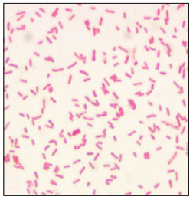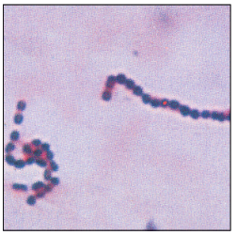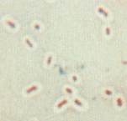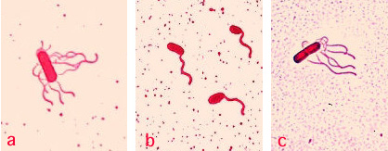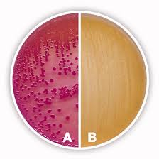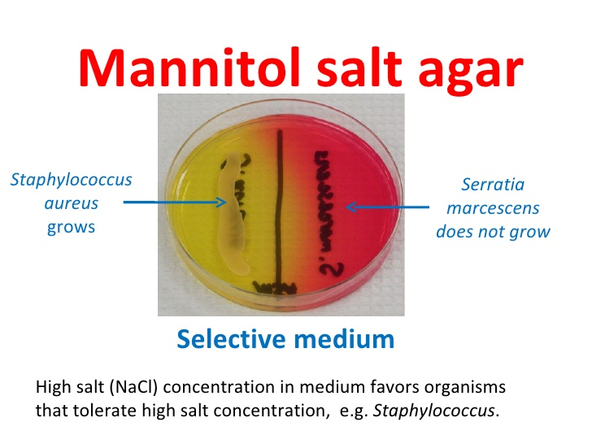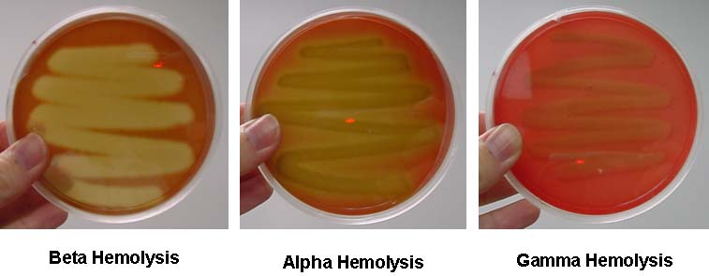
Bakteri Gram negatif berbentuk batang
Bakteri Gram positif berbentuk bulat rantai
Kapsul bakteri
Endospora bakteri, posisi di terminal (salah satu ujung)
- Bakteri dengan flagella tipe peritrik
- Bakteri dengan flagella tipe monotrik
- Bakteri dengan flagella tipe lopotrik
Koloni bakteri pada MacConkey agar
- Non-Lactose-fermenting colonies
- Lactose-fermenting colonies
Mannitol fermenting colonies : Staphylococcus aureus
Non-Mannitol fermenting colonies : Staphylococcus epidermidis
Zona hemolisis pada agar darah

PERCOBAAN
- Morfologi koloni
Tujuan: Mahasiswa memahami dan menjelaskan beragam bentuk dan sifat koloni bakteri pada berbagai medium pertumbuhan.
Alat dan Bahan:
Bahan :
- koloni Escherichia coli pada agar NA di cawan petri
- koloni Escherichia coli pada agar darah di cawan petri
- koloni Escherichia coli pada agar MacConkey di cawan petri
- koloni Escherichia coli pada Mannitol Salt Agar di cawan petri
- koloni Staphylococcus epidermidis pada agar NA di cawan petri
- koloni Staphylococcus epidermidis pada agar darah di cawan petri
- koloni Staphylococcus epidermidis pada agar MacConkey di cawan petri
- koloni Staphylococcus epidermidis pada Mannitol Salt Agar di cawan petri

Cara kerja:
- Kepada anda, diberikan plate nutrient agar (NA), agar darah, Mannitol Salt Agar, MacConkey agar yang telah ditumbuhi koloni bakteri Escherichia coli dan Staphylococcus epidermidis. Perhatikan dan catat apa yang anda lihat pada koloni kedua bakteri tersebut di masing-masing medium. Bandingkan dengan medium yang tidak ditumbuhi koloni.

Medium Nutrient Agar (NA) | Escherichia coli | Staphylococcus epidermidis
Pertumbuhan bakteri (tumbuh/tidak)
Perubahan warna medium
Pigmen warna koloni
Permukaan (rata/tidak rata)
Pinggiran koloni (rata/tidak rata)
Lendir koloni

Medium Agar Darah | Escherichia coli | Staphylococcus epidermidis
Pertumbuhan bakteri (tumbuh/tidak)
Zona Hemolisis
Pigmen warna koloni
Permukaan (rata/tidak rata)
Pinggiran koloni (rata/tidak rata)
Lendir koloni

Medium Mannitol Salt Agar | Escherichia coli | Staphylococcus epidermidis
Pertumbuhan bakteri (tumbuh/tidak)
Perubahan warna medium
Pigmen warna koloni
Permukaan (rata/tidak rata)
Pinggiran koloni (rata/tidak rata)
Lendir koloni

Medium MacConkey | Escherichia coli | Staphylococcus epidermidis
Pertumbuhan bakteri (tumbuh/tidak)
Perubahan warna medium
Pigmen warna koloni
Permukaan (rata/tidak rata)
Pinggiran koloni (rata/tidak rata)
Lendir koloni

- Bagian-bagian Sel Bakteri
Tujuan: Mahasiswa dapat memahami bentuk dan letak bagian-bagian sel bakteri
Alat dan bahan:
Alat : Mikroskop
Bahan : Preparat pewarnaan flagella, preparat pewarnaan spora.

Cara kerja:
- Kepada anda, disediakan preparat pewarnaan flagella, preparat pewarnaan spora bakteri dan preparat beberapa spesies bakteri. Catat nama spesies dari masing-masing bakteri pada preparat dan metode pewarnaan yang digunakan.
- Amati masing-masing preparat di bawah mikroskop.
- Gambarkan bentuk bakteri pada masing-masing preparat yang ditunjukkan.
 | Preparat 1 | Preparat 2
Nama spesies
Bentuk sel
Metode pewarnaan
Bentuk flagella
Jenis flagella

 | Preparat 3 | Preparat 4
Nama spesies
Bentuk sel
Metode pewarnaan
Bentuk spora
Letak spora

 | Preparat 5 | Preparat 6
Nama spesies
Metode pewarnaan
Bentuk sel bakteri

- Keragaman Bakteri Normal pada Tubuh Manusia
Tujuan: Mahasiswa mampu memahami teknik pengasingan bakteri dan flora normal pada berbagai bagian tubuh manusia.

Alat dan Bahan:
Alat: disposable swab, pembakar Bunsen, kaca preparat, jarum ose ujung bulat, mikroskop
Bahan: agar dalam cawan petri, reagen pewarnaan Gram
Cara kerja:
      - Dengan menggunakan disposable swab, usapkan ujung swab yang steril ke beberapa lokasi di tubuh seperti langit-langit mulut mendekati tonsil, kulit wajah, lubang hidung, gigi, lubang telinga, atau kulit di sela jari kaki. Posisi swab masing-masing kelompok dibedakan sesuai instruksi pembimbing.
      - Segera masukkan disposable swab yang telah digunakan ke larutan saline (NaCl 0,9%/ garam fisiologis) steril, dan campurkan dengan baik.
(Perhatikan prinsip aseptis dalam kegiatan ini, yaitu dengan mendekatkan tutup tabung ke api lalu tutup tabung dibuka dengan menjepit penutup tabung saline menggunakan sela jari kelingking dan jari manis di bagian punggung tangan. Tetaplah bekerja dekat dengan api. Sebelum ditutup, mulut tabung didekatkan dengan api lalu ditutup dengan penutup tabung.)
      - Sterilkan jarum ose ujung bulat dengan cara memanaskan ujung jarum ose bersih di pembakar Bunsen hingga berpijar.
      - Masukkan jarum ose yang telah steril ke suspensi sampel (garam fisiologis yang telah dicampur dengan disposable swab). Perhatikan konsep aseptis dalam tahapan ini dengan tetap bekerja dekat dengan api, dekatkan tutup tabung ke api sebelum dibuka, dan sebelum ditutup.
      - Oleskan larutan saline yang telah dicampurkan dengan sampel ke agar menggunakan jarum ose ujung bulat steril dengan teknik goresan 4 arah.
Perhatikan konsep aseptis pada pengerjaan tahap ini, yaitu dengan mendekatkan agar dengan api. Cawan tidak boleh dibuka terlalu lebar. Goreskan di satu bagian, lalu putar cawan 90º, lalu goreskan kembali, lalu putar kembali sebesar 90º, dan digoreskan kembali, lalu diulangi hingga goresan memenuhi seluruh bidang agar seperti gambar di bawah ini.
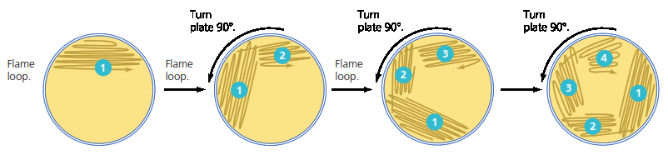

      - Inkubasi cawan petri di suhu 37º dengan posisi dibalik.
      - Setelah 16-48 jam inkubasi, perhatikan dan hitung koloni yang terbentuk, lalu lakukan pewarnaan Gram dari 5 koloni yang tampak berbeda. Ambil koloni dari wilayah goresan 4, yang telah terpisah jelas satu koloni dengan koloni lain.
      - Catat pengamatan anda.
Pengamatan | Koloni 1 | Koloni 2 | Koloni 3 | Koloni 4 | Koloni 5
Warna koloni
Zona hemolysis
Bentuk koloni
Pinggiran koloni
Permukaan koloni
Bentuk sel
Reaksi Gram

III. PRAKTIKUM PARASITOLOGI

PENGANTAR PRAKTIKUM
PRAKTIKUM I : PEMERIKSAAN LANGSUNG TELUR CACING PADA FESES
PRAKTIKUM II : MORFOLOGI PROTOZOA DAN ARTHROPODA

PENGANTAR PRAKTIKUM
PARASITOLOGI
Dosen Pengampu: Tisha Lazuana, S.KM, M.Biomed dan Rizkyana Avissa, S.Si, M.Biomed

PENDAHULUAN
Parasitologi adalah cabang ilmu Biologi yang mempelajari tentang semua organisme parasit. Kata “parasit” berasal dari bahasa Yunani yaitu para yang bermakna di samping dan sitos yang berarti makanan. Berdasarkan makna tersebut, maka parasit adalah organisme yang kebutuhan makannya baik dalam seluruh daur hidupnya atau sebagian dari daur hidupnya bergantung pada organisme lain. Organisme yang memberikan makanan pada parasit disebut sebagai hospes atau inang. Parasitologi dalam bidang kedokteran dan kesehatan adalah ilmu yang mempelajari parasit yang menghinggapi manusia dan dapat menyebabkan penyakit dan kematian pada manusia.
Parasit berasal dari kata “Parasitus” (Latin) = “Parasitos” (Yunani), yang artinya seseorang yang ikut makan semeja. Mengandung maksud seseorang yang ikut makan makanan orang lain tanpa seizin orang yang memiliki makanan tersebut. Jadi Parasit adalah organisme yang selama atau sebagian hidupnya berada pada atau didalam tubuh organisme lain, dimana parasit tersebut mendapat makanan dari organisme yang menjadi inangnya. Dari pengertian tersebut, pada awalnya : Cacing, Protozoa, Artopoda, Virus, Bakteri dan Jamur termasuk kedalam Parasit, tetapi karena telah mengalami perkembangan ilmu yang sangat pesat, maka Virologi, Bakteriologi, Mikologi dan Entomologi (Artropoda) di beberapa negara telah tumbuh menjadi disiplin ilmu tersendiri.
Tujuan Pengajaran Parasitologi menyadari akibat yang dapat ditimbulkan oleh gangguan parasit terhadap kesejahteraan manusia, maka perlu dilakukan usaha pencegahan dan pengendalian penyakitnya. Sehubungan dengan hal tersebut maka sangat diperlukan suatu pengetahuan tentang kehidupan organisme parasit. Dalam hal ini di antaranya adalah mengajarkan tentang siklus hidup parasit serta aspek epidemiologi penyakit yang ditimbulkannya. Dengan mempelajari siklus hidup parasit, kita akan dapat mengetahui bagaimana kita dapat terinfeksi oleh parasit, serta bagaimana kemungkinan akibat yang dapat ditimbulkannya. Selanjutnya ditunjang oleh pengetahuan epidemiologi penyakit, kita akan dapat menentukan cara pencegahan dan pengendaliannya.

Secara umum, parasitologi terbagi menjadi 4 bahasan yaitu Cacing (Helmintologi), Protozoa (Protozoologi), Artropoda (Entomologi), dan Jamur (Mikologi). Organisme parasit adalah organisme yang hidupnya bersifat parasitis yaitu hidup yang selalu merugikan organisme yang ditempatinya (hospes). Berdasarkan sifat-sifat dari parasit, parasit dapat dibagi dalam berbagai golonganyaitu sebagai berikut :
• Menurut tempat hidupnya, parasit dapat dibagi dalam ektoparasit dan endoparasit. Ektoparasit adalah parasit yang hidup pada permukaan hospes (infestasi), seperti tuma, sedangkan endoparasit adalah parasit yang hidup di dalam organ tubuh hospes, seperti cacing gelang di rongga usus muda manusia.
• Menurut keperluan akan hospes, maka parasit dibagi dalam parasit obligat dan parasit fakultatif. Parasit obligat adalah parasit yang tidak dapat hidup tanpa hospes, seperti cacing perut, dan parasit ini akan mati jika dikeluarkan dari hospcs. Parasit fakultatif adalah parasit yang meskipun memerlukan hospes untuk sebagian makanannya, namun parasit ini mampu hidup tanpa hospes misalnya nyamuk yang scbenamya dapat hidup dengan cairan tumbuh-tumbuhan dan air gula.
• Menurut jumlah spesies hospes yang dapat dihinggapi, parasit dibagi menjadi parasit monoksen dan parasit poliksen. Parasit monoksen adalah parasit yang hanya menghinggapi satu spesies hospes, misalnya cacing Ascaris lumbricoides ysng hanya dapat hidup pada manusia. Sedangkan parasit poliksen dapat menghinggapi berbagai spesies hospes.
- Menurut lamanya menetap pada hospes, parasit dibagi menjadi parasit permanen dan parasit temporer. Contohnya Cacing Ascaris lumbricoides merupakan parasit permanen, karena ia menetap dalam usus manusia selama hidupnya, sedangkan nyamuk dan sengkenit merupakan parasit temporer, karena hanya sewaktu-waktu menghinggapi hospes untuk mendapat makanan (darah).

IDENTIFIKASI MORFOLOGI TELUR CACING DAN CACING DEWASA

LATAR BELAKANG
Cacing merupakan salah satu parasit yang menghinggapi manusia. Penyakit infeksi yang disebabkan oleh cacing masih tetap ada dan masih tinggi prevalensinya, terutama di daerah yang beriklim tropis seperti Indonesia. Hal ini merupakan masalah kesehatan masyarakat yang masih perlu ditangani. Penyakit infeksi yang disebabkan cacing itu dapat di karenakan di daerah tropis khususnya Indonesia berada dalam posisi geografis dengan temperatur serta kelembaban yang cocok untuk berkembangnya cacing dengan baik (Kadarsan,2005).
Hasil survey di beberapa tempat menunjukkan prevalensi antara 60%-90% pada anak usia sekolah dasar. Salah satu penyakit infeksi yang masih banyak terjadi pada penduduk di Indonesia adalah yang disebabkan golongan Soil-Transmitted Helminth (STH), yaitu golongan nematode usus yang dalam penularannya atau dalam siklus hidupnya melalui media tanah. Cacing yang tergolong dalam Soil-Transmitted Helminth adalah Ascaris lumbricoides, Trichuris trichiura, Strongyloides stercoralis serta cacing tambang yaitu Necator americanus dan Ancylostoma duodenale (Siregar, 2006).
Dalam identifikasi infeksinya perlu adanya pemeriksaan, baik dalam keadaan cacing yang masih hidup ataupun yang telah dipulas. Cacing yang akan diperiksa tergantung dari jenis parasitnya. Untuk cacing atau protozoa usus akan dilakukan pemeriksaan melalui feses atau tinja (Kadarsan,2005).
Pemeriksaan feses di maksudkan untuk mengetahui ada tidaknya telur cacing ataupun larva yang infektif. Pemeriksaan feses ini juga di maksudkan untuk mendiagnosa tingkat infeksi cacing parasit usus pada orang yang di periksa fesesnya. Prinsip dasar untuk diagnosis infeksi parasit adalah riwayat yang cermat dari pasien. Teknik diagnostik merupakan salah satu aspek yang penting untuk mengetahui adanya infeksi penyakit cacing, yang dapat ditegakkan dengan cara melacak dan mengenal stadium parasit yang ditemukan. Sebagian besar infeksi dengan parasit berlangsung tanpa gejala atau menimbulkan gejala ringan. Oleh sebab itu pemeriksaan laboratorium sangat dibutuhkan karena diagnosis yang hanya berdasarkan pada gejala klinik kurang dapat dipastikan (Gandahusada, Pribadi dan Herry, 2000).
Pada praktikum ini, kita akan mengidentifikasi telur cacing dengan metode natif atau pemeriksaan langsung. Metode ini dipergunakan untuk pemeriksaan secara cepat dan baik dilakukan untuk infeksi berat, tetapi untuk infeksi yang ringan sulit ditemukan telur-telurnya.
Cara pemeriksaannya dilakukan dengan menggunakan larutan NaCl fisiologis (0,9%) atau eosin 2%. Penggunaa eosin 2% dimaksudkan untuk lebih jelas membedakan telur-telur cacing dengan kotoran disekitarnya. Eosin memberikan latar belakang merah terhadap telur yang berwarna kekuning-kuningan dan untuk lebih jelas memisahkan feses dengan kotoran yang ada.
Kekurangan dari metode ini adalah hanya dilakukan untuk infeksi berat, infeksi ringan sulit terdeteksi. Kelebihann metode ini adalah mudah dan cepat dalam pemeriksaan telur cacing semua spesies, biaya yang di perlukan sedikit, peralatan yang di gunakan sedikit (Soejoto dan Soebari, 1996).
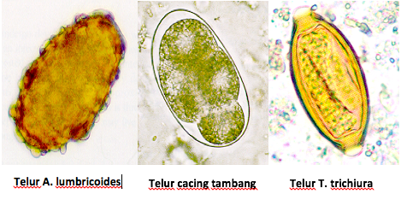

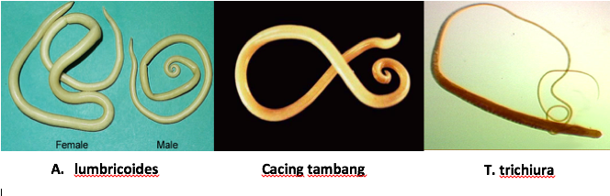

TUJUAN PRAKTIKUM
- Untuk mengidentifikasi berbagai jenis telur cacing dari sampel feses
- Untuk mengenal morfologi telur cacing dan cacing dewasa dari preparat koleksi

ALAT DAN BAHAN YANG DIGUNAKAN
1. Lidi
2. Kaca Preparat
3. Kaca Penutup
4. Air
5. Feses yang diperiksa
6. Mikroskop
7. Preparat koleksi telur cacing dan cacing dewasa

CARA KERJA (1)
- Letakkan setetes air di atas kaca benda
- Dengan lidi diambil sedikit feses (1-2mm³)
- Hancurkan feses dalam air di atas kaca benda hingga suspensi homogen
- Keluarkan bahan kasar berupa sisa makanan / pasir, lalu tutup dengan kaca tutup
- Periksa dengan pembesaran lemah (objektif 10X) dengan kondensor direndahkan atau diafragma kecil
- Dokumentasikan penemuan telur cacing ataupun cacing dewasa yang telah diidentifikasi untuk hasil pengamatan
- Cocokkan dengan referensi dan catat nama spesies beserta karakteristik morfologinya di hasil pengamatan
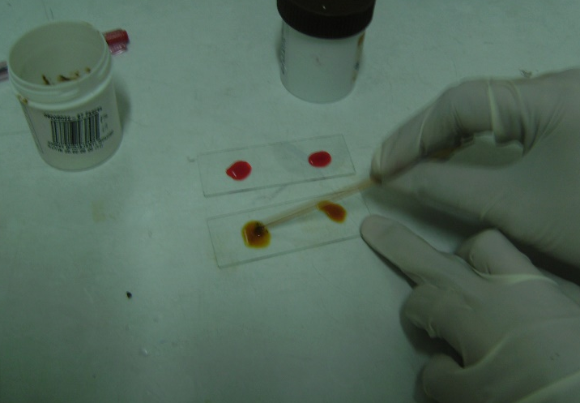

CARA KERJA (2)
- Siapkan mikroskop dengan pembesaran objektif 10x
- Amati preparat sediaan
- Dokumentasikan penemuan telur cacing ataupun cacing dewasa yang telah diidentifikasi untuk hasil pengamatan
- Cocokkan dengan referensi dan catat nama spesies beserta karakteristik morfologinya di hasil pengamatan

HASIL PENGAMATAN
No | Gambar | Spesies | Karakteristik Morfologi
1
2
3
4
5
dst

IDENTIFIKASI MORFOLOGI PROTOZOA
PENDAHULUAN
Lebih dari sejuta spesies hewan masih hidup saat ini, dan terdapat kemungkinan bahwa setidaknya sejuta organisme baru akan diidentifikasi oleh generasi ahli biologi masa depan. Hewan dikelompokkan sekitar 35 filum, namun jumlah sebenarnya bergantung pada perbedaan pandangan para ahli sistematika. Hewan menempati hampir semua lingkungan di bumi, tetapi anggota terbanyak sebagian besar filum adalah spesies akuatik. Lautan, yang kemungkinan merupakan rumah bagi sejumlah besar filum hewan.
Protozoa merupakan salah satu filum dari kingdom Protista. Protozoa termasuk mikroorganisme (micros = kecil, organism = makhluk hidup), besarnya antara 3 mikron sampai dengan 100 mikron, bersel satu yang hidup sendiri atau dalam bentuk koloni. Protozoa berasal dari kata (proto = pertama; zoon = hewan). Tiap protozoa merupakan kesatuan lengkap yang mampu melakukan semua fungsi kehidupan yang pada jasad lebih besar dilakukan oleh sel khusus. Protozoa mempunyai nukleus (inti) yang berisi kromosom dan terletak di dalam sitoplasma (protoplasma).
Pada beberapa protozoa, di dalam nukleus ini terdapat satu atau beberapa granula yang disebut anak inti (karyosome). Jumlah inti terdiri dari satu atau lebih. Bagian dalam dari sitoplasma disebut endoplasama. Di dalam endoplasma terdapat inti yang mengatur gizi sel dan reproduksi. Endoplasma berisi vakuola makanan, cadangan makanan, benda asing, vakuola kontraktil, dan benda kromatoid. Bagian luar sitoplasma yang membungkus endoplasma disebut ektoplasma. Ektoplasma tampak jernih dan homogen berfungsi sebagai alat pergerakan, mengambil makanan, ekskresi, respirasi, dan pertahanan diri.
Protozoa merupakan penghuni tempat berair/tempat basah. Di perairan, protozoa umumnya merupakan zooplankton. Protozoa dapat berubah dari stadium aktif (trofozoit) ke stadium tidak aktif (kista) yang kehilangan daya motilitas dan membungkus dirinya sendiri dalam dinding kuat. Pada stadium kista parasite protozoa kehilangan kekuatannya untuk tumbuh dan berkembang biak. Kista merupakan stadium bertahan dan merupakan stadium infektif bagi host manusia. Protozoa dapat memperbanyak diri (reproduksi) secara aseksual dan seksual. Reproduksi aseksual dapat berupa pembelahan biner (binary fusion): satu menjadi dua, atau pembelahan ganda (multiple fusion): satu menjadi beberapa (lebih dari dua) sel protozoa yang baru. Reproduksi seksual dapat berupa konjugasi atau bersatunya gamet (fusi gamet). Dalam kondisi yang sesuai, mereka mengadakan pembelahan secara bertahap setiap 15 menit.
Berdasarkan stuktur tubuh dan alat geraknya, filum protozoa dikelompokan menjadi 4 kelas, yaitu Rhizopoda, Flagellata, Cilliata, dan Sporozoa. Protozoa dapat ditemukan dimana-mana sehingga dikatakan bersifat kosmopolit. Oleh karena itu, salah satu alasan dari diadakanya praktikum ini untuk mengetahui filum protozoa yang ada di beberapa air yang biasanya banyak terdapat protozoa. Protozoa hanya dapat hidup dari zat – zat organik, merupakan konsumen dalam komunitas, mereka memakai bakteri/mikroorganisme lain/sisa-sisa organisme.
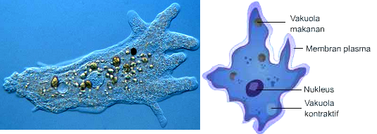
Rhizopoda
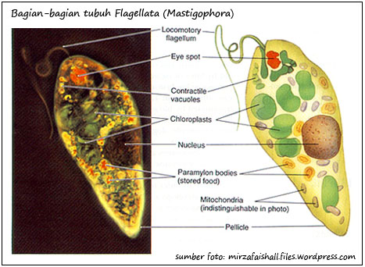
Flagellata
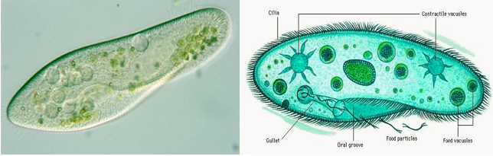
Cilliata
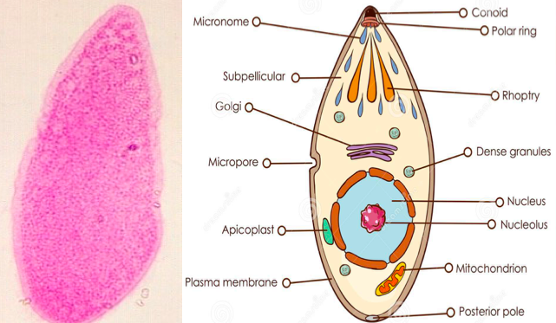
Sporozoa

TUJUAN PRAKTIKUM
- Untuk mengidentifikasi protozoa dari sampel air
- Mengenal morfologi protozoa

ALAT DAN BAHAN YANG DIGUNAKAN
Alat:
- Mikroskop
- Kaca preparat
- Kaca penutup
- Pipet
- Cawan petri
- Kapas
Bahan:
- Air AC
- Air keran
- Air kolam
- Air lensa kontak
- Air minum

CARA KERJA
- Siapkan alat yang dibutuhkan
- Ambil sampel air dengan pipet
- Letakkan sampel yang telah diambil pada kaca preparat
- Tambahkan juga sedikit kapas pada sampel
- Tutup sampel yang telah ditambahkan kapas dengan kaca penutup
- Letakkan kaca preparat pada meja mikroskop untuk diamati
- Amatilah protozoa yang terdapat pada sampel
- Bila protozoa telah ditemukan, cocokkan jenis protozoa yang diamati dengan referensi
- Dokumentasikan penemuan protozoa yang telah diidentifikasi untuk hasil pengamatan

HASIL PENGAMATAN
No | Gambar | Spesies | Alat gerak | Karakteristik Morfologi
1
2
3
4
5
dst

IV. PRAKTIKUM FARMAKOLOGI

PENGANTAR PRAKTIKUM
PRAKTIKUM : FARMAKOKINETIK DAN FARMAKODINAMIK OBAT PADA HEWAN COBA

PENGANTAR PRAKTIKUM
FARMAKOKINETIK DAN FARMAKODINAMIK OBAT
Dosen Pengampu: Shinta Dewi Permata Sari, S.Si, M.Biomed dan dr. M. Zaim, Sp.FK

PENDAHULUAN
Farmakologi merupakan ilmu yang mempelajari tentang pengaruh senyawa kimia terhadap sel hidup melalui proses biokimia khususnya jalur reseptor. Dengan kata lain, farmakologi mempelajari mekanisme kerja obat, mulai dari masuk ke dalam tubuh hingga dikeluarkan dari tubuh. Ruang lingkup farmakologi dasar meliputi farmakokinetik dan farmakodinamik. Ranah farmakokinetik terbatas pada dosis obat diberikan sampai terjadinya kadar obat di dalam darah. Jadi farmakokinetik menghubungkan antara besar dosis dari jalur pemberian dan kadar obat di dalam darah terhadap waktu. Sedangkan farmakodinamik mengaitkan antara kadar obat di dalam darah dengan efek/ respon yang terjadi. Mempelajari efek biokimiawi dan fisiologi obat serta mekanisme kerjanya. Ketika suatu sediaan obat diberikan dengan cara ekstravaskular (peroral, intramuskular, intraperitoneal, subkutan dan melalui rektum), maka obat mengalami proses absorbsi, distribusi, metabolisme dan ekskresi (ADME), sebelum berikatan dengan reseptor. Obat akan berada dalam sirkulasi sistemik dengan kadar tertentu, kemudian menembus keluar dari pembuluh darah, terdistribusi ke seluruh jaringan organ dan akhirnya berikatan pada reseptor pada membran sel. Ikatan obat dengan reseptor inilah yang memicu berbegai rekasi kimia di dalam sel, sampai timbul efek obat. Setelah mempelajari pokok bahasan ini, secara umum mahasiswa diharapkan dapat menganalisis pengaruh farmakokinetik obat terutama pengaruh absorbsi dan metabolisme terhadap kadar obat di dalam tubuh dengan mengamati onset dan durasi efek obat pada hewan coba.
Dalam modul praktikum ini akan dijelaskan bagaimana cara melakukan percobaan untuk menganalisis pengaruh farmakokinetik obat, terutama pengaruh absorbsi dan metabolisme terhadap kadar obat di dalam tubuh dengan mengamati onset dan durasi efek obat pada hewan coba.

Efek Absorbsi Obat Pada Hewan Uji
- TEORI DASAR
Absorbsi adalah proses perpindahan obat dari tempat pemberiannya ke dalam pembuluh darah. Banyak faktor yang dapat mempengaruhi kecepatan dan besarnya dosis obat yang diabsorbsi, diantaranya adalah rute pemberian. Secara garis besar obat dapat diberikan melalui 2 rute pemberian yaitu enteral dan parenteral. Pemberian melalui enteral umumnya dilakukan melalui oral, dimana obat masuk ke dalam mulut, turun ke kerongkongan dan masuk ke dalam lambung dan sebagian besar penyerapan obat terjadi melalui usus. Sedangkan pemberian parenteral umumnya dilakukan melalui injeksi baik secara intravena, subkutan dan lain sebagainya.
Pemberian oral pada hewan uji akan memberian bioavailabilitas yang beragam, dikarenakan banyak faktor yang mempengaruhi obat sebelum mencapai pembuluh darah. Hal ini menyebabkan kecepatan dan jumlah dosis yang mencapai pembuluh darah beragam pula, akibanya efek obat juga akan memberikan onset dan durasi yang beragam pula. Sedangkan pada pemberian dengan cara parenteral terutama secara intravena maka obat langsung dimasukkan dalam pembuluh darah vena sehingga tidak terjadi proses absorbsi, akibatnya jumlah obat yang ada dalam pembuluh darah akan sama dengan jumlah obat yang diberikan. Tetapi rute pemberian parenteral lain tetap melalui proses absorbsi karena letak injeksi diberikan diluar pembuluh darah, seperti injeksi intra muskular yang diberikan melalui otot, atau injeksi lainnya sehingga pada pemberian tersebut tetap terjadi proses absorbsi. Selain karena faktor rute pemberian maka absorbsi juga dipengaruhi oleh sifat fisik dan kimia dari bahan aktif yang diberikan, Bentuk asam, ester, garam, kompleks atau hidrat dari bahan obat dapat mempengaruhi kekuatan dan proses absorpsi obat. Selain itu bentuk kristal atau polimorfi, kelarutan dalam lemak atau air, dan derajat ionisasi juga mempengaruhi proses absorbsi.
Pada praktikum ini akan dilakukan pengamatan dan analisa efek obat phenobarbital dengan berbagai rute pemberian obat terhadap kadar obat dalam tubuh. Phenobarbital (luminal) termasuk ke dalam obat sedatif-hipnotik yang merupakan golongan pendepresi susunan saraf pusat (SSP). Efeknya bergantung dosis, mulai dari yang ringan, yaitu menyebabkan tenang atau kantuk, menidurkan, hingga yang berat yaitu hilangnya kesadaran.

- TUJUAN PERCOBAAN
Untuk menganalisis efek absorbsi luminal yang diberikan dalam berbagai rute pemberian obat terhadap kadar obat didalam tubuh dengan mengamati kecepatan efek yang terjadi (onset) dan lama efek tersebut bertahan pada hewan uji (durasi).

- PRINSIP PERCOBAAN
Rute pemberian obat mempengaruhi kecepatan absorbsi, semakin cepat luminal diabsorbsi oleh tubuh maka semakin cepat pula efek hipnotik luminal terjadi dengan ditandai oleh waktu tertidurnya hewan coba yang lebih cepat pula.

- ALAT DAN BAHAN YANG DIGUNAKAN
Alat yang digunakan
- Batang pengaduk
- Beaker glass
- Gelas ukur
- Hot plate
- Mixer/vortex
- Spuit 1 ml
- Spuit oral/sonde
- Stop watch
- Timbangan berat badan,

Bahan yang digunakan
- Alkohol 70%
- Aqua destilat
- Injeksi luminal
- Natrium CMC.
- Tablet luminal,

- PEMBUATAN NATRIUM CMC 1%
- Panaskan kurang lebih 200 mL air hingga mendidih
- Timbang Na.CMC sebanyak 1 g
- Masukkan Na.CMC kedalam beaker gelas 300 ml lalu tambahkan 50 ml air panas
- Aduk campuran tersebut dengan mixer hingga homogen, ditandai dengan tidak nampaknya lagi serbuk berwarna putih dan campuran berupa seperti gel.
- Tambahkan air panas sedikit demi sedikit sambil diaduk hingga volume larutan tersebut menjadi 100 ml, dinginkan

- PEMBUATAN SUSPENSI LUMINAL UNTUK PEMBERIAN ORAL
Perhitungan Dosis oral luminal untuk mencit
Dosis lazim luminal untuk manusia = 30 mg
Konversi dosis untuk mencit BB 20 g = Dosis Lazim x Faktor Konversi
= 30 mg x 0,0026 = 0,078 mg
Untuk mencit dengan berat 30 g = (30 g/ 20 g) x 0,078 mg
= 0,117 mg
Dosis ini diberikan dalam volume = 0,2 ml
Dibuat larutan persediaan sebanyak = 100 ml
Jumlah luminal yang digunakan = (100 ml / 0,2 ml) x 0,117 mg
= 58,5 mg atau 0,0585 g
% kadar luminal = (0,0585 g / 100ml ) x 100%
= 0,0585%
Jika akan digunakan tablet luminal
Tablet luminal tersedia dalam beberapa konsentrasi yaitu 10 mg, 30 mg dan 100 mg per tabletnya, walaupun yang paling sering tersedia dalam kadar 30 mg/tabletnya. Tentukan dahulu tablet luminal dengan kandungan berapa yang saudara akan gunakan lalu timbang berat tablet tersebut. Misalkan tablet luminal yang anda akan gunakan adalah tablet luminal dengan kadar 30 mg/ tablet. Dikarenakan saudara membutuhkan luminal sebanyak 58,5 mg, maka saudara membutuhkan setidaknya 2 tablet luminal. Timbanglah 2 tablet luminal tersebut lalu hitung beratnya. Misalnya berat 2 tablet luminal tersebut adalah 240 mg, maka serbuk tablet luminal yang anda butuhkan sebanyak:
Berat 2 tablet luminal @ 30 mg = 240 mg / 60 mg luminal
Berat serbuk Luminal yang timbang = 58.5 mg / 60 mg x 240 mg = 234 mg

Cara pembuatan suspensi luminal 0,0585 %
- Ambil 2 tablet luminal lalu gerus hingga halus, lalu timbang sebanyak yang dibutuhkan sesuai perhitungan.
- Masukkan serbuk luminal yang sudah ditimbang lumpang, tambahkan sekitar 50 mL larutan Natrium CMC, aduk hingga homogeny
- Pindahkan suspensi luminal tersebut ke dalam erlenmeyer lalu cukupkan volumenya hingga 100 mL dengan larutan Na.CMC 1%.

- Prosedur Percobaan
Hewan percobaan dikelompokkan menjadi 4 kelompok dan masing–masing kelompok terdiri dari 3 ekor. Setiap kelompok dipisahkan dalam kandang yang berbeda. Sebelum penelitian dilakukan aklimatisasi selama 7 hari untuk membiasakan hewan coba pada lingkungan percobaan, dan diberi makanan standar. Hewan dianggap sehat apabila perubahan berat badan tidak lebih dari 10% serta memperlihatkan perilaku normal
- Gunakan mencit jantan sebanyak 12 ekor
- Berat badan tiap mencit ditimbang, lalu dicatat
- Mencit kemudian dikelompokkan secara acak ke dalam 4 kelompok, tiap kelompok terdiri dari 3 ekor, dengan pembagian kelompok:
- Kelompok I sebagai kontrol, diberikan larutan Na.CMC 1%.
- Kelompok II sebagai kelompok oral yang diberikan suspensi luminal secara oral dengan dosis 0.2 ml/30 g BB mencit.
- Kelompok III sebagai kelompok subkutan yang diberikan injeksi luminal secara subkutan sebanyak 0,117 mg/30 g BB mencit.
- Kelompok IV sebagai kelompok intraperitoneal yang diberikan injeksi luminal secara intravena sebanyak 0,117 mg /30 g BB mencit.
- Semua pemberian dilakukan dengan dosis yang sesuai
- Setiap pemberian obat dicatat waktunya, kemudian mencit diamati berapa lama waktu yang dibutuhkan mula tertidur (onset obat) berapa lama waktu tidur mencit tersebut (durasi), dengan mengamati refleksi balik badan mencit.

Pelaporan
1. Data pengamatan volume pemberian obat pada mencit
Kelompok | Replikasi | BB Mencit | Volume Pemberian (mL)
 | 1
 | 2
 | 3
 | 1
 | 2
 | 3

2. Data pengamatan percobaan pengaruh absorbsi luminal pada mencit
Kelompok | Replikasi | Jam Pemberian | Reflek balik badan (jam) |  | Durasi
 |  |  | Hilang | Kembali
 | 1
 | 2
 | 3
 | 1
 | 2
 | 3

DAFTAR PUSTAKA

- Cappucino JG, Welsh C. Microbiology, a laboratory manual 11th ed. Pearson;2017
- Departemen Kesehatan RI (1993) Pedoman Pengujian dan Pengembangan Fitofarmaka: Penapisan Farmakologi, Pengujian Fitokimia dan Pengujian Klinik, Yayasan Pengembangan Obat Bahan Alam Phyto Medica. Jakarta
- Eun-Ja Park,Hea-Young Cho,dan Yong-Bok Lee.2005. Effect of Cimetidine and Phenobarbital on Metabolite Kinetics of Omeprazole in Rats. Arch Pharm Res Vol 2& No 10, 1196-1202, 2005
- Gough PA, Curry SH, Araujo OE, Robinson JD, Dallman JJ.Influence of cimetidine on oral diazepam elimination with measurement of subsequent cognitive change. Br J Clin Pharmacol 14 (1982): 739-42
- Junqueira’s Basic Histology : A Text and Colour Atlas , 12th Ed
- Wheater’s Functional histology: A Text and Colour Atlas, 5th Ed

